Управление образования

администрации городского округа Солнечногорск

Муниципальное бюджетное дошкольное образовательное учреждение

«Детский сад № 14»

МО 141570 г.о. Солнечногорск 8-495-546-33-87

р.п. Менделеево, ул.Куйбышева, д.14-15 mend.school.1@mail

**Мастер-класс для педагогов**

**«Мухомор»**

в технике «объемная аппликация» из бумаги»

Подготовила: Абрамова В.М.

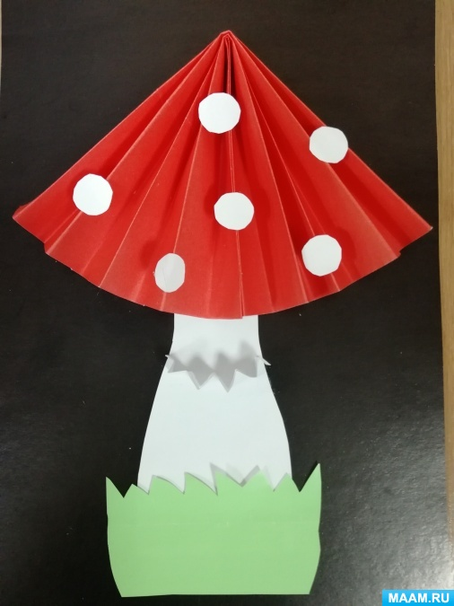

***Необходимые материалы и инструменты:***

*• цветной картон*

*• цветная бумага*

*• лист белой бумаги или картона*

*• клей -карандаш*

*• простой карандаш*

*• ножницы*

Возьмем лист цветной бумаги красного цвета. Сделаем из нее прямоугольник со сторонами 22 см. и 16 см.

Положим пред собой бумагу широкой стороной и сделаем по всей длине загиб шириной около 1 см. Точно такой же загиб сделаем в обратную сторону.

До конца всего прямоугольника делаем загибы.

Должна получиться вот такая гармошка.

Гармошку необходимо согнуть пополам.

Возьмем белую бумагу, простым карандашом нарисуем ножку гриба.

Воспользуемся ножницами, вырежем ножку.

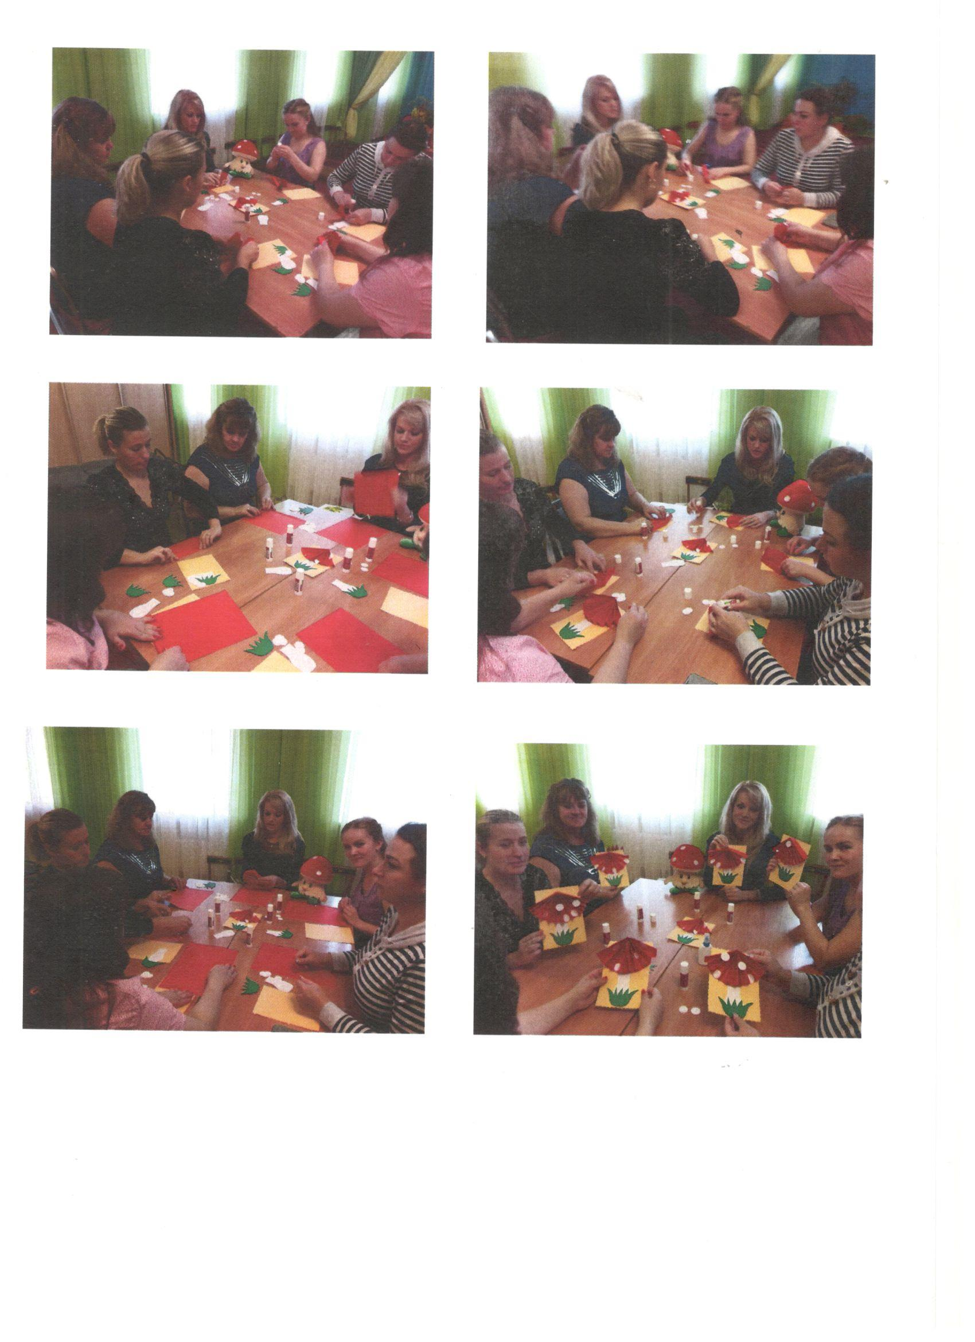Из зеленой бумаги отрежем небольшой прямоугольник.

На одной из длинных сторон зеленого прямоугольника нарисуем линию с острыми концами, вырежем ножницами - это будет травка.

Для нашего гриба нужно сделать несколько белых кружочков. Нарисуем и вырежем кружочки из листа белой бумаги.

Чтобы наш мухомор был еще симпатичнее, сделаем для него юбочку - небольшую узкую полоску бумаги белого цвета сложим гармошкой.

Для основы аппликации я выбрала лист картона черного цвета.

Приклеим ножку гриба клеем -карандашом.

Две половинки шляпки склеим между собой и приклеим шляпку на картон.

Приклеим травку.

Дополним шляпку гриба белыми кружочками.

Украсим юбочкой

А вот так наш красавец-мухомор украшает осенний стенд.